Wtyczka „e-Powiadomienia”

Instrukcja Wdrożeniowca

  - Dokument zawiera informacje o tym jak pobrać i zainstalować rozwiązanie przy wdrożeniu, jaki jest zakres konfiguracji oraz uprawnień usługi, jak wyświetlać komponenty na froncie oraz ewentualne dodatkowe uwagi.

Spis treści
1 Jak zainstalować wtyczkę przy wdrożeniu 3
1.1 Skąd pobrać wtyczkę 3
1.2 W jaki sposób aktywować wtyczkę 3
2 Jak obsługiwać funkcjonalności wtyczki od strony administratora 3
2.1 Elementy o jakie powinno zostać rozszerzone menu administracyjne po aktywacji wtyczki 3
2.2 Jakie uprawnienia są powiązane z wtyczką i jak nimi zarządzać 3
2.3 W jakim zakresie wtyczka podlega konfiguracji przy wdrożeniu 3
3 Jak wyświetlić powiązane z wtyczką elementy na froncie strony dla użytkownika 3
3.1 Jakiego bloku/shortcoda należy użyć 3
3.2 Zakres konfiguracji bloku/shortcoda od strony administracyjnej 3
4 Konfigurację pod kątem WCAG – wymagania szczególne 3
5 Dodatkowa walidacja na elementach we wtyczce 3
6 Spis Rysunków 4

Testowa tabelka | xdd | xdddd | Xddddddd | xdddddd
 | Test1
 |  | Test2
 |  |  | Test3
 |  |  |  | Test3

Jak zainstalować wtyczkę przy wdrożeniu

Skąd pobrać wtyczkę
Wtyczkę należy pobrać z gitlaba zgodnie z instrukcją znajdującą się w pliku Readme.md w repozytorium.
Link do repozytorium:
https://gitlab.bonasoft.pl/wp-composer/zip-plugins/e-notifications/e-notifications/-/releases

W jaki sposób aktywować wtyczkę
Najpierw należy zainstalować wtyczkę w sieci witryn. W tym celu należy przejść na panelu administratora do zakładki „Wtyczki”, „Dodaj nową”, a następnie przesłać pobrany wcześniej plik .zip z wtyczką.
Po zainstalowaniu wtyczki można przystąpić do jej aktywacji. W zależności od tego czy wtyczka ma być aktywowana na pojedynczej witrynie czy w całej sieci należy najpierw wybrać odpowiedni kokpit.
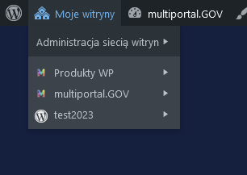
Rysunek 1 Wybór kokpitu witryny / sieci witryn
Aby aktywować wtyczkę na pojedynczej witrynie, należy najechać kursorem na opcję „Moje witryny„ w lewym górnym rogu, na pasku administratora, a następnie kliknąć w wybraną witrynę. Po załadowaniu kokpitu, widoczna nazwa witryny na pasku administratora, przy ikonce domu, powinna wskazywać nazwę wybranej witryny. Następnie należy przejść do zakładki „Wtyczki”, „Zainstalowane wtyczki” oraz kliknąć „włącz” przy pozycji Bonasoft ENotifications.
Aby aktywować wtyczkę w całej sieci witryn, należy najechać kursorem na opcję „Moje witryny” w lewym górnym rogu, na pasku administratora, a następnie wybrać „Administracja siecią witryn”. Po załadowaniu kokpitu, w miejscu nazwy witryny, przy ikonce domu, powinna wyświetlać się fraza „Administracja siecią witryn”. Następnie należy przejść do zakładki „Wtyczki”, „Zainstalowane wtyczki” oraz kliknąć „włącz w całej sieci witryn” przy pozycji Bonasoft ENotifications.
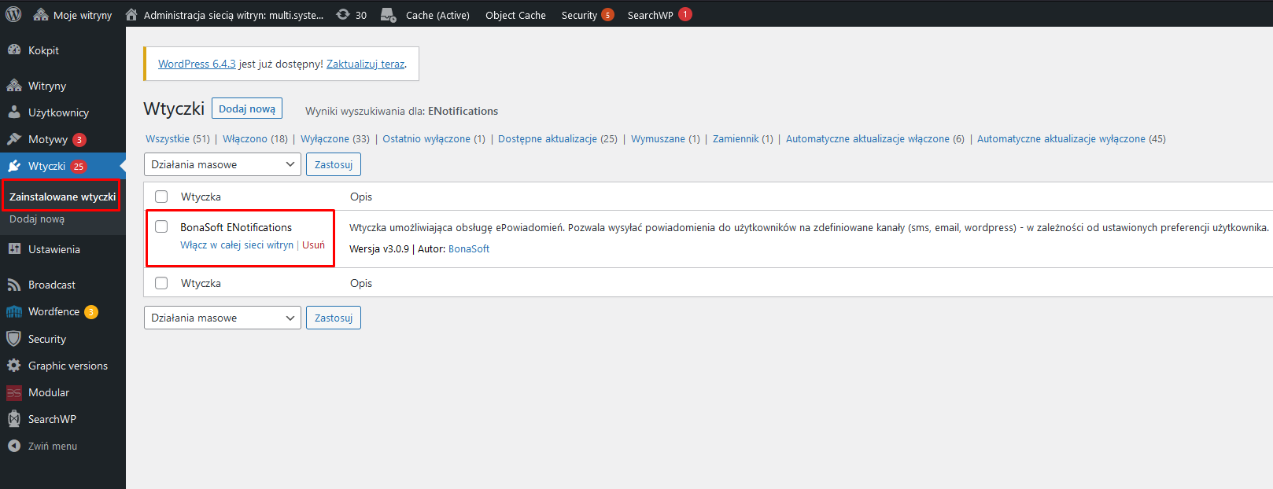
Rysunek 2 Aktywacja wtyczki w sieci wytryn

Jak obsługiwać funkcjonalności wtyczki od strony administratora

Elementy o jakie powinno zostać rozszerzone menu administracyjne po aktywacji wtyczki
eNotifications (ePowiadomienia) – element na panelu administratora zawierający następujące zakładki:
- Plugin description (Opis) – zawiera opis wtyczki.
- Settings (Ustawienia) – zawiera pola pozwalające skonfigurować skrzynkę mailową oraz API SMS, z których mają być przesyłane powiadomienia dla użytkowników.

Konfiguracja stron (Pages)
Aby usługa „ePowiadomienia” działała prawidłowo, na witrynie w której została aktywowana, powinny powstać strony, z osadzonymi na nich shortcode-ami. Strony można wyeksportować i pobrać z https://gov.multi.system-testowy.pl/ lub utworzyć samodzielnie.
Strony jakie powinny powstać to:
- Moje powiadomienia – Strona powinna zawierać informacje czym są ePowiadomienia, osadzony shortcode z preferencjami użytkownika, dotyczącymi otrzymywanych powiadomień - [bst_enotifications_user_preferences], oraz przycisk przenoszący użytkownika do strony z powiadomieniami systemowymi
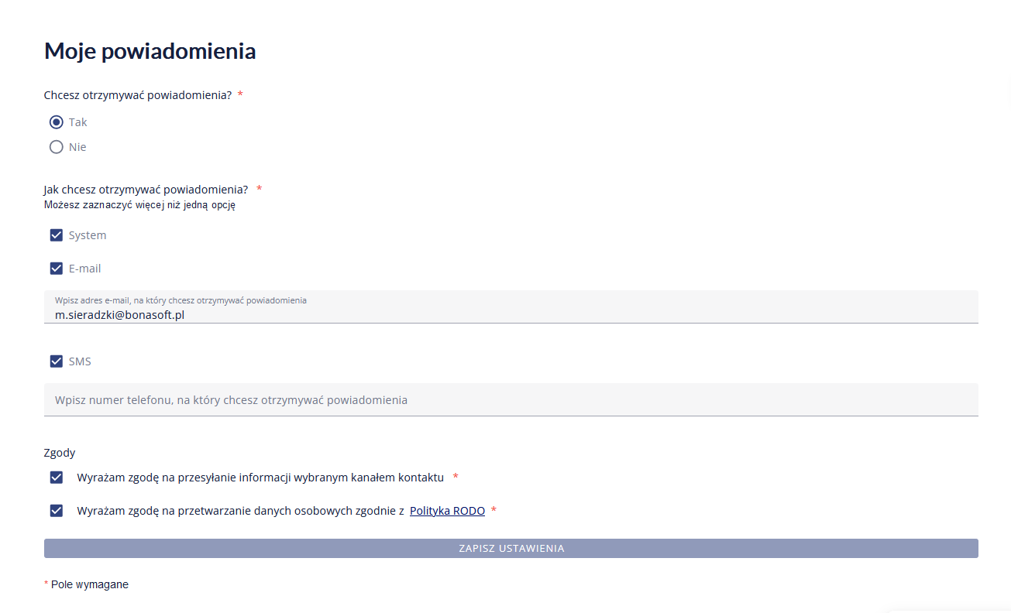
Rysunek 4 Preferencje otrzymywanych powiadomień
W momencie gdy użytkownik zaznaczy pole jednokrotnego wyboru „Chcesz otrzymywać powiadomienia?” na „TAK”, pojawią się dodatkowe opcje do wyboru: Pole wielokrotnego wyboru pozwalające ustawić drogę jaką mają przychodzić powiadomienia – w Systemie, na E-mail lub SMS. Po wybraniu przynajmniej jednego sposobu otrzymywania powiadomień oraz zaznaczeniu obu zgód, przycisk „Zapisz ustawienia” stanie się aktywny.
Po zaznaczeniu opcji E-mail, pole powinno zostać uzupełnione automatycznie adresem e-mail powiązanym z kontem zalogowanego użytkownika.

- powiadomienia-systemowe – Strona powinna zawierać osadzony shortcode wyświetlający powiadomienia systemowe [bst_enotifications_system_messages], oraz przycisk przenoszący użytkownika do strony Moje powiadomienia.
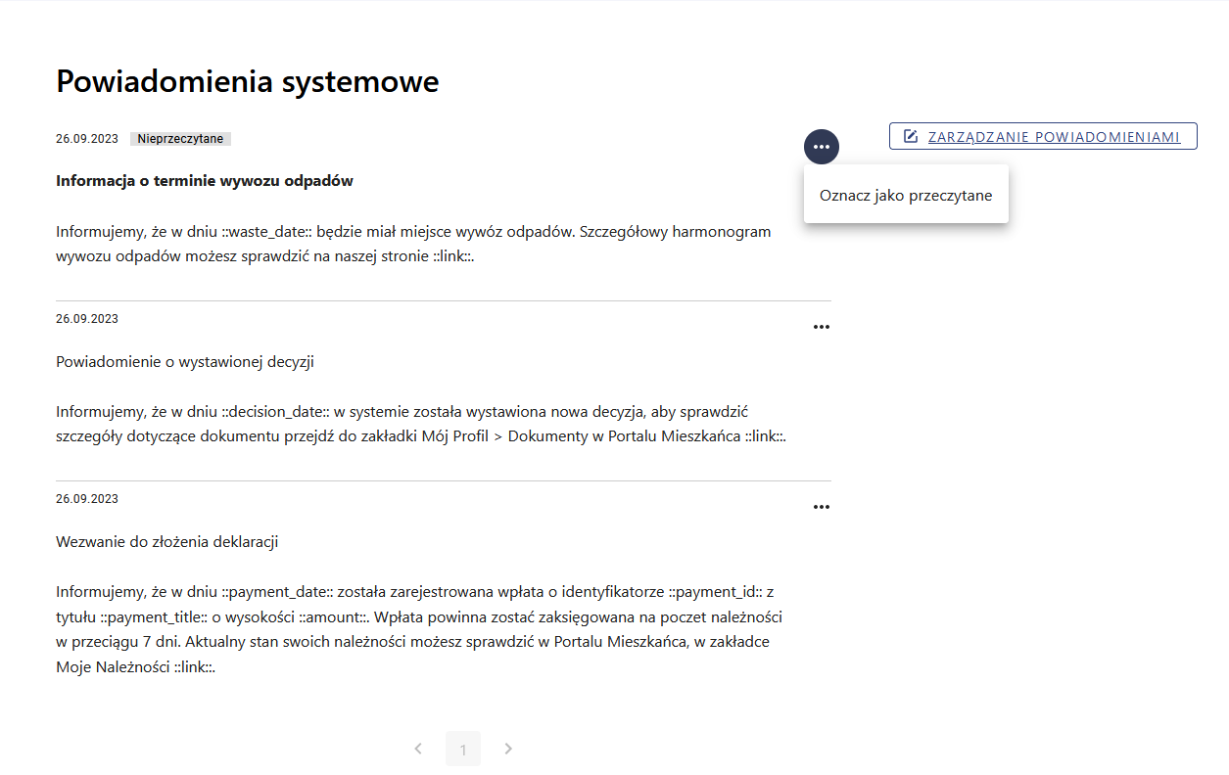
Rysunek 5 Lista powiadomień systemowych
Na liście powiadomień systemowych występuje podział na powiadomienia przeczytane i nieprzeczytane. Aby oznaczyć powiadomienie jako przeczytane należy wybrać ikonę „…” przy wybranej pozycji a następnie kliknąć opcję „Oznacz jako przeczytane”. W analogiczny sposób powiadomienie oznaczone jako przeczytane, można z powrotem zmienić na „nieprzeczytane”.
W treści niektórych powiadomień mogą być wyświetlane hiperłącza.

Jakie uprawnienia są powiązane z wtyczką i jak nimi zarządzać
Brak specjalnych uprawnień do obsługi wtyczki ePowiadomienia

W jakim zakresie wtyczka podlega konfiguracji przy wdrożeniu
Po przejściu do zakładki „eNotifications”, „Settings”, Administrator ma możliwość skonfigurowania następujących atrybutów:
- EMAIL_HOST – adres serwera systemowej skrzynki mailowej, wysyłającej powiadomienia e-mail do użytkowników
- EMAIL_PORT – port sieciowy z którego ma korzystać skrzynka mailowa
- EMAIL_USERNAME – Login konta skrzynki mailowej
- EMAIL_PASSWORD – Hasło konta skrzynki mailowej
- EMAIL_SMTP_SECURE – Sposób zabezpieczenia protokołu SMTP
- EMAIL_FROM – Adres mailowy nadawcy
- EMAIL_FROM_NAME – Nazwa nadawcy
- SMS_API_TOKEN – Token do autoryzacji z bramką SMS. Jest to ciąg znaków/cyfr otrzymany od providera (serwersms.pl) np. '11c09d96183db26e33687c6dc6acad94'
- SMS_ONE_TIME_LIMIT – Maksymalna liczba wiadomości w jednej paczce wysyłanej do providera (nie powinno przekraczać 200) zalecane przez providera 50
- SMS_API_SENDER – Tekst (max. 11 znaków) pojawiający sie jako nadawca wiadomości sms
- SMS_API_TEST – Tryb testowy, w którym SMS-sy są przesyłane do API (tam są przetwarzane i zapisywane w historii, ale fizycznie nie są wysyłane do odbiorców. (dopuszczalne wartości: 1 – włączone, 0 - wyłączone)
- NOTIFICATIONS_MANAGE_URL – Link do strony z osadzonym shortcode-em preferencji powiadomień. Podany w tym polu adres url, jest adresem strony na którą zostanie przekierowany użytkownik po kliknięciu przycisku „Zarządzaj powiadomieniami”

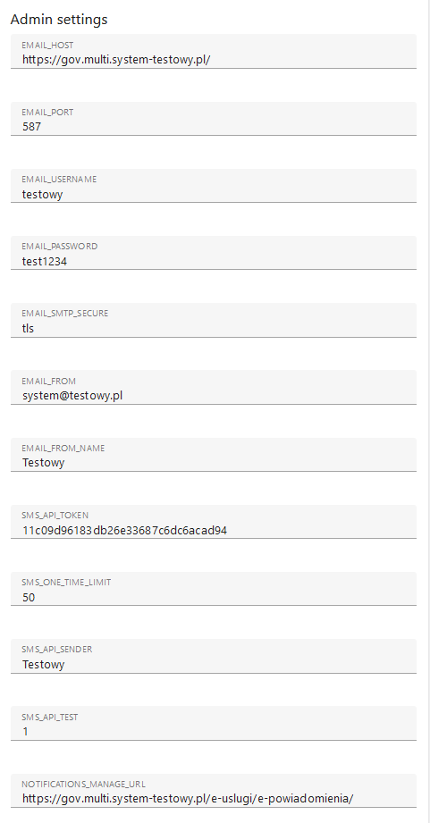
Rysunek 3 Ustawienia wtyczki eNotifications

Jak wyświetlić powiązane z wtyczką elementy na froncie strony dla użytkownika

Jakiego bloku/shortcoda należy użyć
[bst_enotifications_user_preferences] - shortcode z preferencjami użytkownika dotyczącymi otrzymywanych powiadomień
[bst_enotifications_system_messages] - shortcode wyświetlający użytkownikowi otrzymane powiadomienia systemowe

Zakres konfiguracji bloku/shortcoda od strony administracyjnej
Shortcody nie są edytowalne w żadnym zakresie.

Konfigurację pod kątem WCAG – wymagania szczególne
Brak

Dodatkowa walidacja na elementach we wtyczce
Brak

Spis Rysunków
Rysunek 1 Wybór kokpitu witryny / sieci witryn 3
Rysunek 2 Aktywacja wtyczki w sieci wytryn 4
Rysunek 4 Preferencje otrzymywanych powiadomień 5
Rysunek 5 Lista powiadomień systemowych 6
Rysunek 3 Ustawienia wtyczki eNotifications 7

